同等学力“临床医学专业”脱产临床实践报名通知

1.报名条件及要求
（1）已获得医学学士学位三年及以上。
（2）已获得上海市住院医师规范化培训第一阶段合格证书
（3）已获得同济大学医学院研究生课程进修班结业证书。
（4）已通过全国同等学力申请硕士学位的“英语水平”考试。
注：1）报名时请携带以上证书的原件及复印件一份
2)浦东新区卫生局联合培养的各医院的学生，需携带所在单位
“同意6个月脱产临床实践“的证明（单位盖章）。
2.实践安排：
根据“同济大学关于授予具有研究生毕业同等学力在职临床医师临床医学硕士专业学位工作细则”要求，申请人在我校相应学科，在导师指导下从事不少于6个月的临床工作。
医学院根据学生申报的导师，将学生分至导师所在同济大学附属医院完成6个月的临床实践。
导师选择：为同济大学的硕士生导师，采用学生、导师双向选择的方式，医学院可以向学生推荐导师。
3.学费：5000元∕人（报名时交费）
4.报名时间: 2009年12月21日－25日9:00－17:00
5.报名地点 : 赤峰路200号同济大学
医学与生命实验教学中心237办公室
李老师、徐老师 咨询电话：65981007
备注：尚未通过全国同等学力申请硕士学位的“英语水平”考试。
根据本人工作情况，要求提前进入“脱产临床实践”者，
由本人写书面申请，单位同意盖章后，可以前来报名。

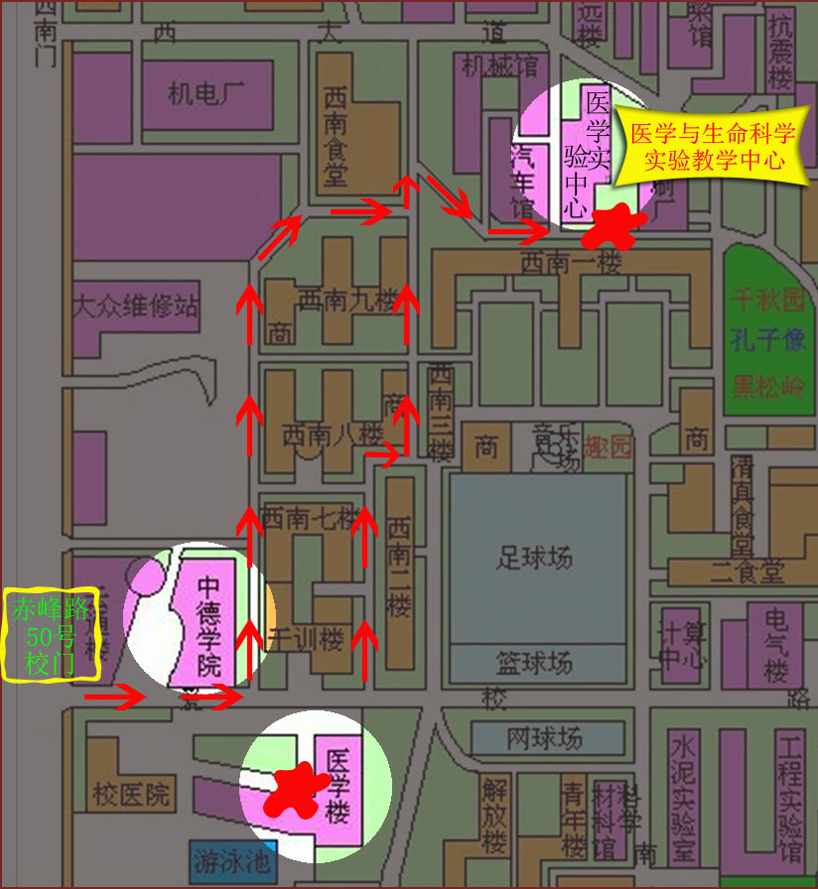

同济大学医学院
2009年１２月1３日

